**Trasee de drumetie:**

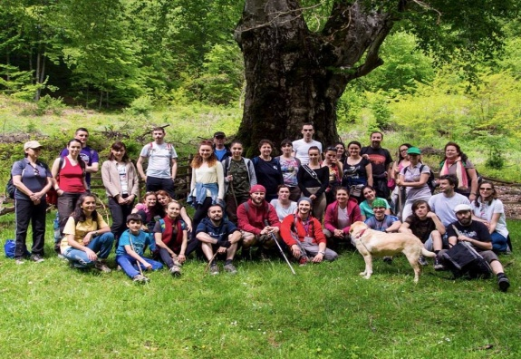

**Traseu –Dealul Gurga (Micul Caraiman-altitudine 743 m )** CNIPT* – str. Republicii - str. Victoriei – str. Carierei - potecă – culmea Dealului Gurga – Crucea eroilor – drum Ograda – str. Moldovei – str. Banatului – str. Ardealului – str. Sunatorii – str. Republicii – CNIPT*

Marcaj punct galben

Durata: 3 ore

Dificultate usor

**Traseu Dealul Pietris ( altitudine aprox. 720 m)**

Str. Plaiului (Capu-Câmpului) – Dealul Lazu – Plaiul Tălii, strada Tălii – str. Republicii

Marcaj punct albastru

Durata: 3 ore

Dificultate usor

**Traseul circuit Frasinet - Sinoiu (altitudine 742 m)**

CNIPT* - Gară Breaza - peste râul Prahova, prin Cornu de Sus - Halta Nistoresti - Breaza

Marcaj punct rosu ( în curs de marcare)

Durata – 2 ore jumatate

Dificultate: mediu

**Traseul circuit - Fagul Printesei**

Str. Armoniei– Valea Târsei – Fagul Printesei – Poiana Mare a Lazului

Marcaj triunghi rosu cu chenar alb ( în curs de marcare)

Durată– 4 ore

Dificultate: medie

**Trasee de biciclete**

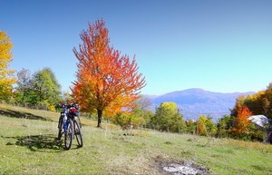**Traseu de bicicletă C1**

Gara –Str Gării – str. Republicii – str. Ocinei – str. Col. Popovici - str. Sunătorii – str. Ardealului – str. Banatului – str. Moldovei - la Trovanti – str. Moldovei – str. Sunătorii – str. Poienitei – str. Libertătii – str. Republicii – CNIPT*

**Traseu de bicicletă C2**

CNIPT* – str. Republicii – str. 30 Decembrie – str. Tălii – str. Plaiului – str. Mărăsesti – str. Livezi – str. 1 Mai – str. Carpati – str. Somes – str. Ocinei – DJ710 – str. Drum Nou – Islaz Malaiele - str. Moldovei - str. Sunătorii – str. Poienitei – str. Libertătii – str. Republicii – CNIPT*

**Traseu de bicicletă C3**

Gară – str. Gării – str. Miron Căproiu – str. plt. Rădulescu – str. Stefan cel Mare – str. Republicii – str. Grivitei – str. Fragilor – str. 1 Mai – str. Bucegi – str. Câmpului – str. Armoniei – str. Republicii – CNIPT*

**Traseu de bicicleta C4**

CNIPT* – str. Ocinei – Str. Col. Popovici – str. Sunatorii – str. Colinei – str. Micsunelelor – Plai Turbatu – retur pe acelasi drum sau puteti face o bucla dupa cum urmeaza: str Colinei – str. Sunatorii – str Col. Popovici – str. Victoriei – Str Caraiman – Str. Ocinei –  CNIPT*

sursa: CENTRUL NATIONAL DE INFORMARE SI PROMOVARE TURISTICA BREAZA

Nota: CNIPT* – Centrul national de informare si provomare turistica